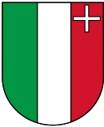
Neuchâtel / Neuenburg
Hauptstadt: Neuchâtel Sprachen: Französisch, Deutsch
Fläche in km²: 803 Einwohner: 177‘964
Kantonsgrenzen: Bern, Freiburg, Waadt, grenzt an Frankreich
Landschaftscharakter: Flachland, Neuenburgersee, Hochtäler, Hügel, Schluchten
Wirtschaft: Swatch Group AG; Uhrenindustrie, 36‘000 Angestellte, 7.55 Mrd. Umsatz
Johnson & Johnson; Pharma, 7‘000 Angestellte, 24.9 Mrd. Umsatz
BVLGARI; Schmuckhersteller, 3‘000 Angestellte, 1.2 Mrd. Umsatz
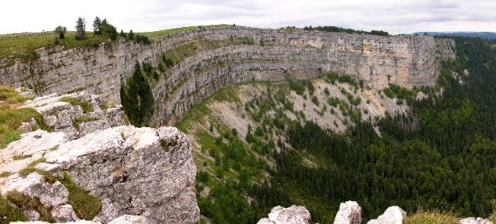
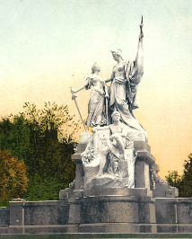
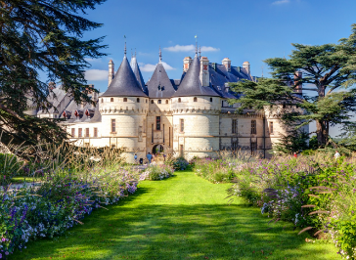
Sehenswürdigkeiten: Croix du Van | Monument of the republic | Jardin Anglais | Chaumont Panoramic Funicular Railway | Jeunes Rives | Basilique Notre Dame | La Collégiale | Schloss Neuchâtel

